任务三 简单移相电路

1. 实验内容

1、连接电路，输入正弦信号Vpp=1V，1KHz.示波器的两个通道分别输入U1和U2两路信号。

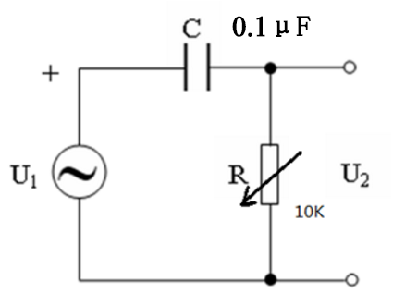

2、观察随着电位器的调节，U2发生的变化并简单叙述。

电位器电阻增大，相位差减小；反之相位差增大，当电位器电阻为零时，U2波形为直线。

3、用万用表测量电位器调节到2.76K时，用三种方法计算U1和U2的相位差：

①双踪显示法：把U1和U2分别送入示波器的两个通道，采用双踪显示功能，荧光屏上会出现两个正弦波，此时，

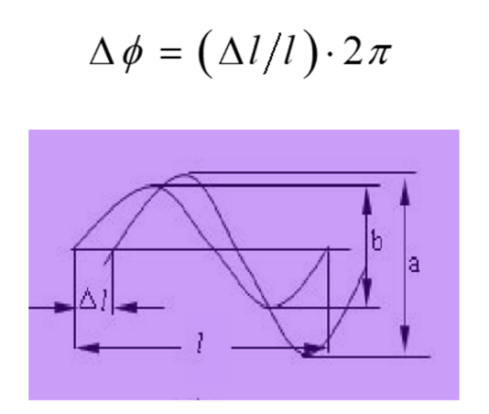 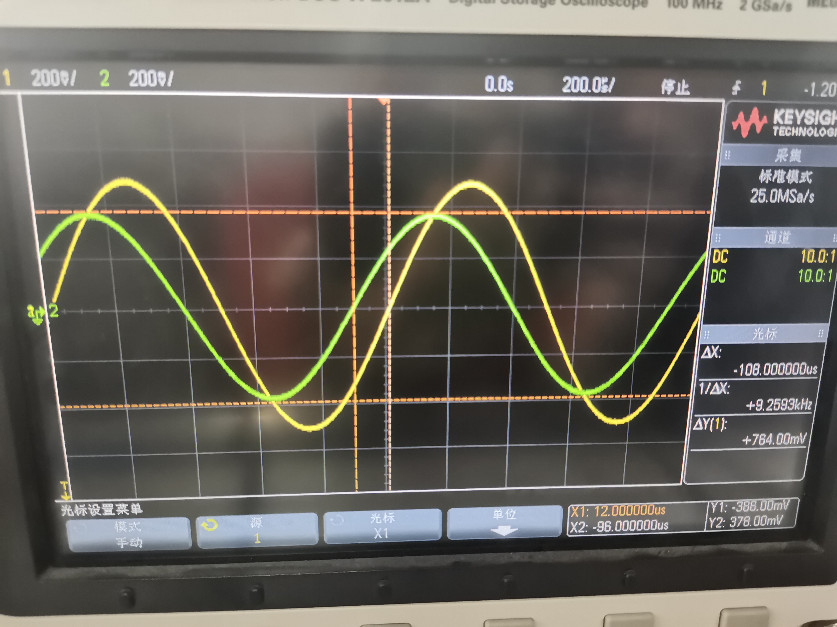

测得实验数据Δl=0.108ms，l=1.00ms,

Δϕ==38.88°

②电压合成法：双踪示波器一般都有相加和相减的功能，在荧光屏上可以显示(Ul+U2)波形或(U1-U2)波形,将U1、U2分别送入示波器的两个通道，先用双踪器显示功能测量它们的峰峰值a和b；再改用相减功能显示波形(U1-U2) ,测量此时的峰峰值c.

依电压的矢量合成法则

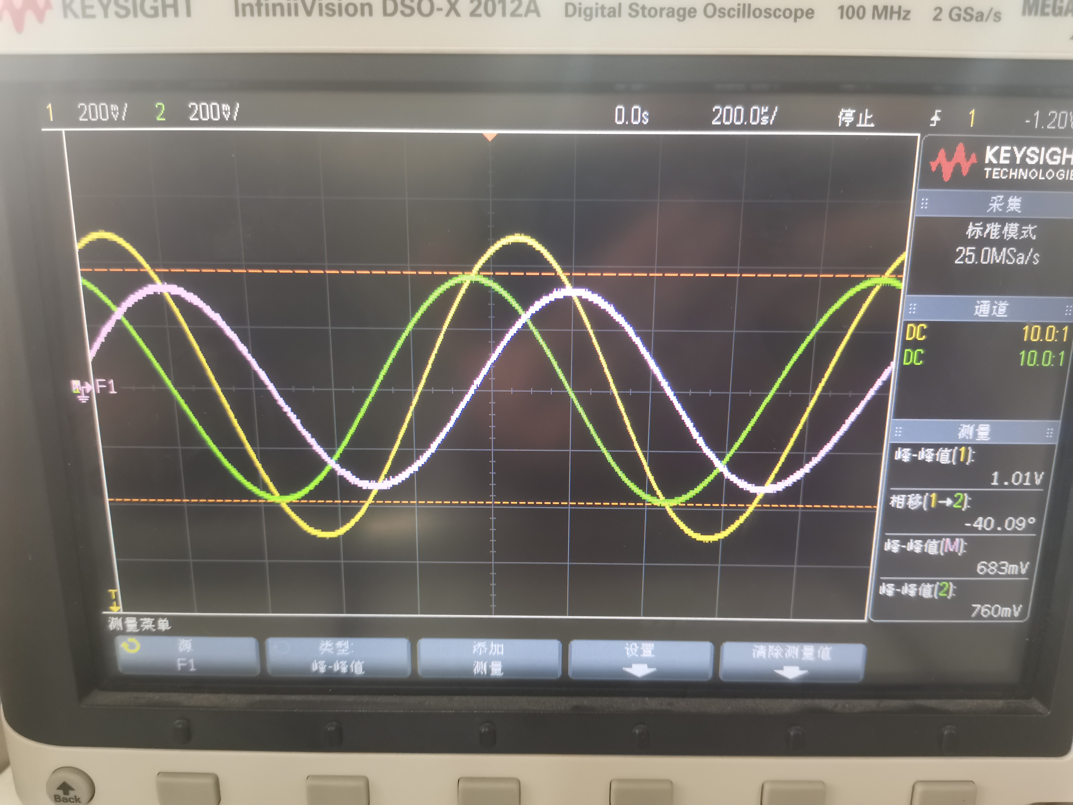

测得数据可得a=1010mV;b=760mV;c=683mV;

Δϕ=42.53°

③李萨如图形法：将两个同频率正弦波U1和U2分别送至示波器的两个输入端,示波器用XY模式 ,荧光屏一般会出现一个椭圆。设x为椭圆与X轴交点到原点的距离,x0为最大小平偏转距离,则两个电压间相位差的绝对值为

Δϕ = arcsin (x / xo)

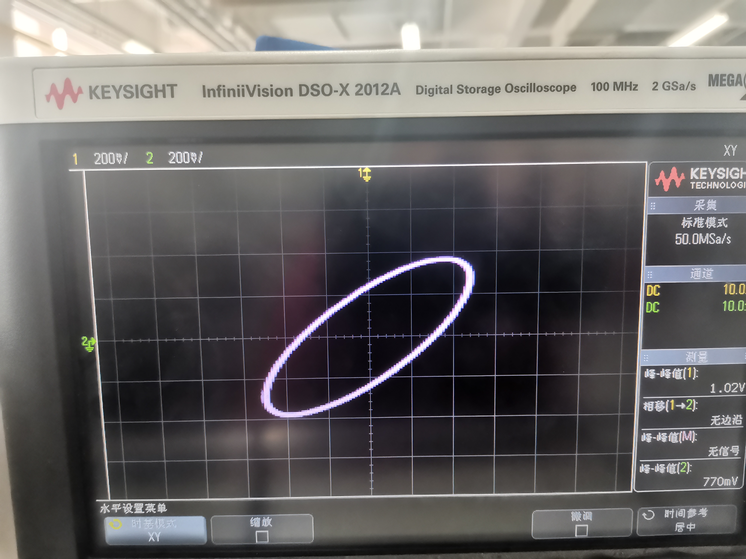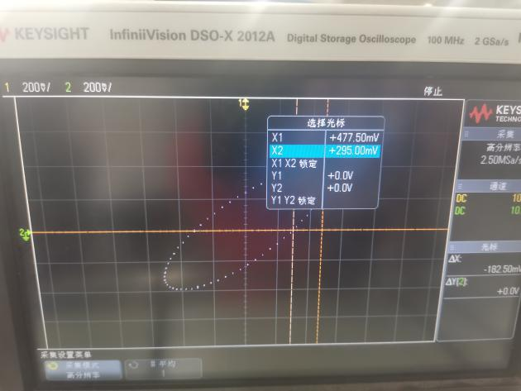观察数据得x=295mV,x0=477.5mV

Δϕ =38.16°

1. 误差来源

示波器测量读数存在误差；电阻阻值、电容容值存在误差；示波器接头接触不好导致图像不精准；光标选取不准确导致误差。

三、示波器功能：

1、信号放大缩小、移动：便于更清晰地观察波形、利用光标找点，减小误差；

2、信号发生：利用示波器自身发生信号，便于调节；

3、“光标”：利用光标可显示波形上各点坐标便于读取数据；

4、触发：保证示波器中图像稳定；

5、双通道：可同时分别测量输入与输出信号，便于观察比较、读取数据；

6、波形合成：示波器可根据两条通道所测波形合成第三条波形；

7、示波器XY模式可将两个同频率波形合成一个以X轴代表所加的电压，Y轴代表电流的坐标系中所显示的波形。